Participanti: Bahnassawi Moaaz - Jose Luis Calderon Ludena

Sistema di Prenotazione Eventi – Applicazione Android

1. Descrizione generale
Il progetto prevede lo sviluppo di un’applicazione Android nativa, realizzata in Java all’interno di Android Studio, che consente la gestione e prenotazione di eventi di varia natura (musicali, sportivi, culturali, politici, ecc.).
L’app si interfaccerà con un backend REST (sviluppato in Node.js con Express) che esporrà gli endpoint necessari per la comunicazione tra client e server. I dati verranno memorizzati e gestiti all’interno di un database relazionale MySQL, utilizzato per conservare utenti, eventi e prenotazioni.
Il sistema consentirà a un utente loggato di visualizzare gli eventi disponibili, prenotare la partecipazione, gestire il proprio profilo e consultare la cronologia delle prenotazioni.
Gli amministratori avranno funzioni aggiuntive di gestione: creazione, modifica e cancellazione di eventi, nonché monitoraggio e gestione delle prenotazioni effettuate dagli utenti.

2. Obiettivi del progetto
L’obiettivo principale è la realizzazione di una piattaforma Android che permetta una gestione semplice e sicura delle prenotazioni per eventi.
L’applicazione deve:
- semplificare l’accesso e la consultazione degli eventi disponibili;
- permettere la prenotazione e disdetta in modo rapido e controllato;
- gestire la disponibilità dei posti in tempo reale;
- fornire un’interfaccia intuitiva per l’utente finale;
- consentire all’amministratore di gestire autonomamente il catalogo eventi e le prenotazioni.

3. Requisiti funzionali
I requisiti funzionali descrivono le funzionalità che il sistema deve offrire.
- Autenticazione e gestione utenti
  - Registrazione di nuovi utenti (tramite username e password).
  - Login per utenti registrati.
  - Ruoli utente:
- User → può visualizzare e prenotare eventi.
- Admin → può creare, modificare ed eliminare eventi.
- Ogni utente ha un profilo personale con cronologia di prenotazioni.
- Flag isAdmin nel database per distinguere i ruoli.

- Gestione eventi
- Visualizzazione dell'elenco degli eventi con informazioni principali (titolo, categoria, data, luogo, posti disponibili).
- Filtraggio di eventi per data, categoria e località.
- Visualizzazione del dettaglio dell'evento (descrizione, data, orari, capienza, immagine, ecc.).

- Admin:
- Creazione di nuovi eventi (inserimento dati e capienza massima).
- Modifica eventi esistenti.
- Eliminazione di eventi.

Prenotazioni
- L’utente può prenotare un evento solo se sono disponibili posti.
- Validazione automatica della prenotazione in base alla capacità e alla data.
- Possibilità di annullare una prenotazione prima dell’inizio dell’evento.
- Visualizzazione delle prenotazioni attive e passate nel profilo utente.
- Riduzione automatica del numero di posti disponibili in seguito a una prenotazione.

Notifiche e aggiornamenti
- Possibile sistema di notifiche locali o push per avvisare l’utente:
  - quando un evento è vicino all’inizio;
  - in caso di variazione di orario o cancellazione.
- Le notifiche saranno gestite dal backend o da servizi interni all’app, senza l’uso di Firebase.

4. Requisiti non funzionali
I requisiti non funzionali riguardano le qualità e le caratteristiche del sistema.

Categoria | Requisito
Usabilità | L’interfaccia deve essere semplice, chiara e coerente con le linee guida Material Design.
Affidabilità | I dati devono essere coerenti tra client e server; gestione sicura di errori e timeout.
Prestazioni | Le operazioni principali (login, caricamento eventi, prenotazione) devono completarsi entro 2–3 secondi con una connessione stabile.
Sicurezza | Password criptate lato server; comunicazione protetta tramite HTTPS; gestione ruoli e permessi lato backend.
Scalabilità | Il sistema deve poter supportare un numero crescente di utenti e eventi senza modifiche strutturali.
Compatibilità | L’app deve funzionare su dispositivi Android dalla versione Android 8.0 (Oreo) o superiore.
Manutenibilità | Codice modulare e commentato; separazione logica tra interfaccia, logica di business e comunicazione con il server.

5. Database (tabelle)

Il sistema utilizza un database relazionale MySQL, progettato per garantire integrità dei dati, coerenza tra utenti, eventi e prenotazioni e flessibilità nelle operazioni di consultazione e amministrazione.

Il modello è organizzato in quattro tabelle principali: users, categories, events e bookings, collegate tramite chiavi esterne secondo un’architettura semplice e scalabile.

Tabella: categories
Contiene le diverse categorie di eventi, utili per la classificazione e il filtraggio.

Campo | Tipo | Note
id | integer | Primary Key
name | varchar (50) | Not Null

Tabella: users
Memorizza i dati degli utenti dell’applicazione, distinguendo tra utenti standard e amministratori tramite il flag is_admin.
Campo | Tipo | Note
id | integer | Primary Key
email | varchar (100) | Not Null, Unique
username | varchar (100) | Not Null
is_admin | tinyint (1) | Default (0)
password | varchar (255) | Password hashata
created_At | timestamp | Default (time_stamp)

Tabella: events
Rappresenta gli eventi disponibili nel sistema. Include informazioni descrittive, categorie, luogo e gestione dei posti disponibili.

Campo | Tipo | Note
id | integer | Primary Key
title | varchar (150) | Not Null
description | text | Text
date_start | datetime | Not Null
date_end | datime | Not Null
category_id | integer | FK (categories.id)
location | varchar (150) | Luogo dell’evento
seats_total | integer | Capienza totale
seats_available | integer | Posti ancora disponibili
created_by | integer | FK -> users.id
image_url | varchar (2500) | Immagine evento
create_at | timestamp | Default current_timestamp

Tabella: bookings
Registra le prenotazioni degli utenti per i vari eventi. Ogni prenotazione è legata a un utente e a un evento specifico.
Campo | Tipo | Note
id | integer | Primary_key
user_id | integer | FK -> users.id
event_id | integer | FK -> events.id
status | varchar (20) | Default “active”
create_at | timestamp | Default current_tiimestamp
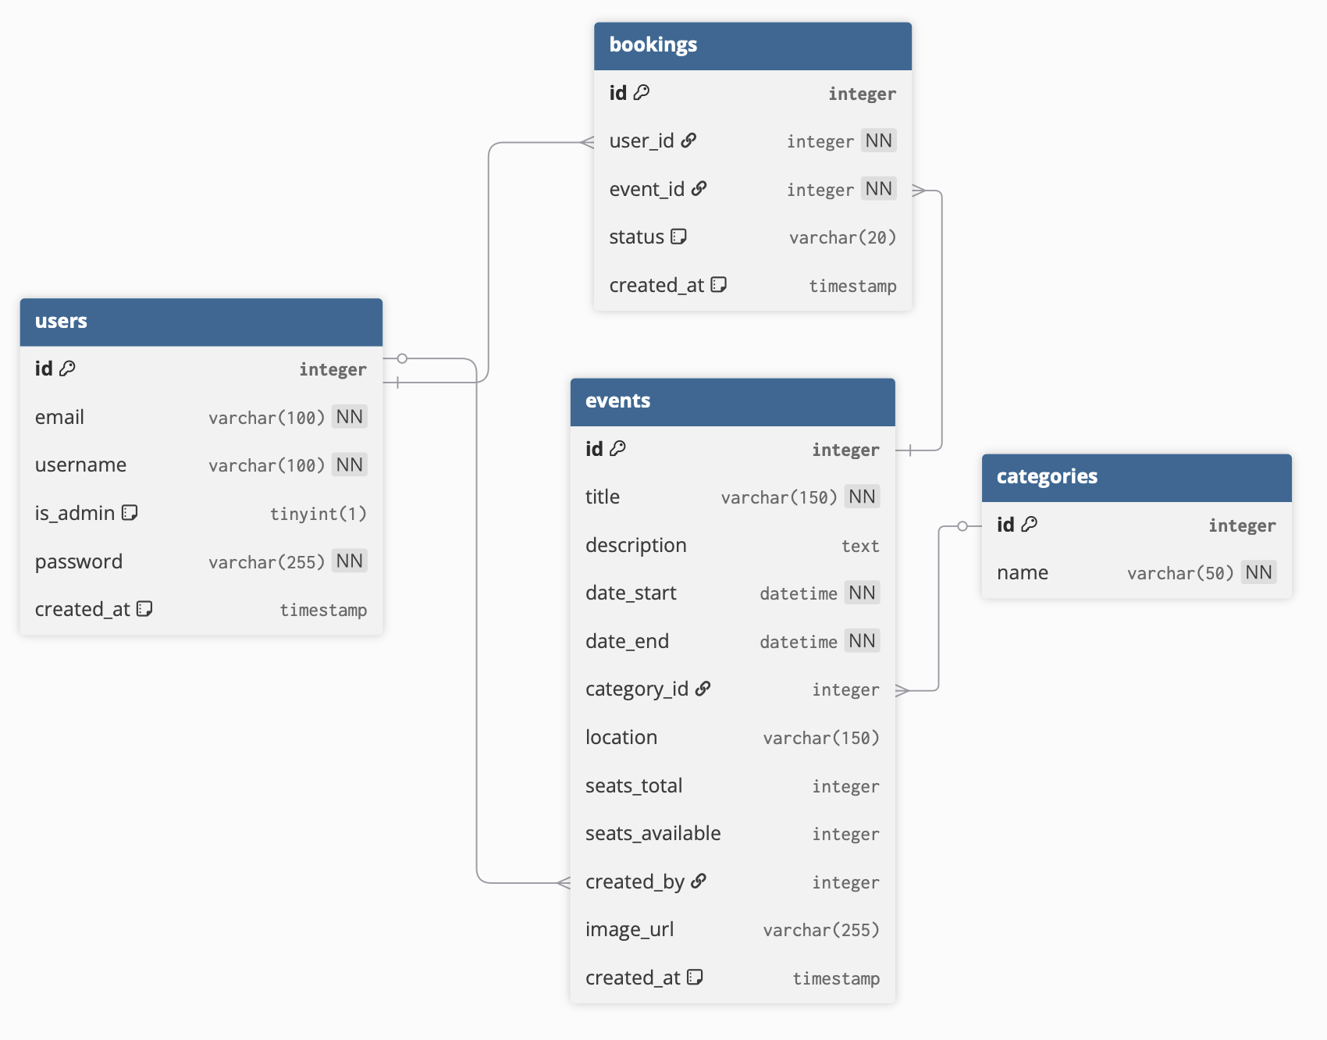

6. Design (pagine)
L’interfaccia grafica dell’app “Sistema di Prenotazione Eventi” è composta da una serie di Activity e Fragment organizzati in modo da garantire un flusso semplice e intuitivo sia per l’utente standard sia per l’amministratore.
L’applicazione si articola principalmente in 4 Activity e diversi Fragment funzionali, che vengono caricati dinamicamente in base al ruolo dell’utente e allo stato del profilo.

MainActivity (Splash / Start Screen)
Questa è la schermata iniziale dell’app e funge da punto di ingresso.
Contiene:
- Logo dell’applicazione
- Pulsante “Start”, che reindirizza l’utente alla schermata di login
Funzione: Introduttiva, senza logica complessa.
Transizione: MainActivity → LoginActivity

LoginActivity
È la schermata dedicata all’autenticazione degli utenti.
Contiene:
- Campi email e password
- Pulsante Login
- Testo cliccabile “Non sei registrato?” che porta alla Registrazione
Funzioni implementate:
- Invio credenziali al backend tramite API REST
- Validazione di utente e password
- In caso di login corretto → apertura HomeActivity
Transizione: LoginActivity → HomeActivity
oppure LoginActivity → RegisterActivity

RegisterActivity
Gestisce la fase di registrazione dei nuovi utenti.
Contiene:
- Campi di inserimento (email, username, password)
- Pulsante Registrati
- Controlli di validazione lato client (campi vuoti, password troppo corta, email valida)
Dopo la registrazione l’utente viene reindirizzato alla LoginActivity.

HomeActivity
È la schermata principale dell’app, accessibile solo dopo il login.
Contiene un container (FrameLayout o simili) dove vengono caricati i vari Fragment.
Funzioni principali:
- Mostrare la lista eventi
- Gestire profilo utente
- Visualizzare prenotazioni
- Caricare fragment dedicati agli admin (se is_admin = 1)
Nota: Se l’utente si è appena registrato e accede per la prima volta, HomeActivity mostra prima i fragment iniziali di configurazione del profilo.

6. Utenti destinatari
- Utente standard (User):
Persona interessata a consultare e prenotare eventi. Può creare un account, accedere, visualizzare eventi, filtrare per categorie e gestire le proprie prenotazioni.
- Amministratore (Admin):
Figura responsabile della gestione dell’applicazione. Ha accesso alle funzionalità di creazione, modifica ed eliminazione di eventi, oltre alla supervisione delle prenotazioni effettuate dagli utenti.

7. Vincoli tecnici
- Piattaforma: Android nativo.
- Linguaggio di sviluppo: Java.
- Interfaccia utente: XML + Activity / Fragment.
- Backend: API REST esterne (comunicazione tramite richieste HTTP GET, POST, PUT, DELETE).
- Database: MySQL.
- Comunicazione: formato JSON per lo scambio dati tra app e server.
- Connessione: solo dispositivi con connessione Internet.
- Compatibilità minima: Android 8.0 (API Level 26).

Conclusione
L’applicazione “Sistema Prenotazione Eventi” intende fornire una soluzione mobile intuitiva, sicura e versatile per la gestione delle prenotazioni di eventi. La distinzione tra utenti e amministratori garantisce un controllo completo sui contenuti e sulle operazioni, mentre l’utilizzo di un’architettura client-server consente scalabilità, aggiornamenti futuri e integrazione con altri servizi.

